SVEUČILIŠTE U SPLITU, MEDICINSKI FAKULTET
Šoltanska 2a, 21000 Split
OIB: 02879747067
RKP: 22451
U Splitu, 30.03.2025.

Izvještaj o korištenju sredstava fondova Europske unije
1. U proračunskoj godini 2025. Medicinski fakultet Sveučilišta u Splitu koristio je sredstva Europskih fondova. Evidentirani su zbirno sljedeći prihodi i primici te rashodi i izdaci:
Konto | Naziv | Prihod | Rashod
311 | Plaće za redovan rad |  | 187.821,18 €
312 | Ostali rashodi za zaposlene |  | 5.556,53 €
313 | Doprinosi za obavezno zdravstveno osiguranje |  | 30.990,45 €
321 | Naknade trošova zaposlenima |  | 45.552,81 €
322 | Rashodi za materijal I energiju |  | 7.526,68 €
323 | Rashodi za usluge |  | 54.590,01 €
324 | Naknade troškova službenog puta |  | 360,00 €
329 | Ostali nespomenuti rashodi |  | 10.244,81 €
343 | Ostali financijski rashodi |  | 1.183,30 €
353 | Subvencija trg. društvima iz EU sredstava |  | 1.657.884,17 €
361 | Pomoći inozemnim vladima |  | 2.217.280,32 €
368 | Pomoći temeljem prijenos EU sredstava |  | 98.640,00 €
381 | Tekuće donacije iz EU sredstava |  | 1.051,007,81 €
422 | Postrojenje I oprema |  | 35.703,03 €
6323 | Tekuće pomoći od institucija i tijela EU | 81.005,48 €
Ukupno |  | 81.004,48 € | 5.722.372,77 €
Velika razlika između prihoda i rashoda u 2025. je u činjenici da su sredstva iz dva velika OBZOR projekta (InnoThyroGen i EU4MEDTECH) zaprimljena već u prosincu 2024. pa su potrošena i raspoređena partnerima u 2025.

2. Uz podatke iz stavka 1. ovoga članka daju se podaci po projektima u tijeku i to:
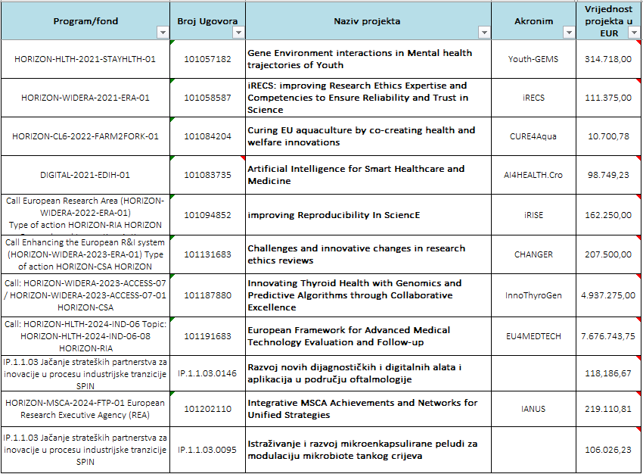

DEKAN:

Prof. dr. sc. Renata Pecotić

